项目管理体系文件
详细设计说明书

编 撰 人：伍亚荣
审 核 人：王静茹
批 准 人：常建功
批准日期：2020-09-21
保密级别：机密
文档版本：0.0.1

西安中软卓越信息技术有限公司

版本历史
日期 | 版本 | 说明 | 作者
2020-09-21 | 0.0.1 | 项目详细设计说明书 | 伍亚荣
目 录
1.引言 1
1.1.编写目的 1
1.2.背景 1
1.3.术语 1
1.4.参考资料 1
2.程序系统结构 1
3.功能模块设计说明 2
3.1.模块一 2
3.1.1.模块编号 2
3.1.2.功能描述 2
3.1.3.与本模块相关的代码表和表 2
3.1.4.输入信息 2
3.1.5.输出信息 3
3.1.6.算法 3
3.1.7.处理流程 3
3.1.8.类设计 3
3.1.9.应说明的问题与限制 4
3.1.10.界面设计与说明 5
3.2.模块二 5

1.引言

1.1.编写目的
目的是说明一个软件系统各个层次中的每一个程序 （每个模块或子程序）的设计考虑。

1.2.背景

随着互联网的普及，线上交易越来越大众化，交易的范围也越来越广，线上购物已经成为人们购物的一种常用方式，所以我们设计了名为“鲸鲤商城”的电商系统。此系统面向大众，主要为用户提供友好的网上购物环境，能与用户进行良好的交互。

如今人们习惯于网上购物，我们的线上功能较为完善，包括用户部分：浏览商品、查看商品详情、将商品加入购物车、收藏商品、进行商品的购买（下单）等；还有管理员部分：对商品的状态进行修改（增加商品、删除商品、修改商品属性）、管理账户信息。新希望能给广大用户提供较为完善的用户体验。

1.3.术语
无

1.4.参考资料
本文引用的文档及标准参见表1：
序号 | 文档编号 | 标题 | 版本号 | 修订日期 | 编制单位
1 | GB/T11457-2006 | 信息技术软件工程术语 | — | 2006/7/1 | 国务院标准政部门
2 | GB/T14394-2008 | 计算机软件可靠性和可维护性管理 | — | 2008/12/1 | 国务院标准化行政部门
3 | GB/T9386-2008 | 计算机软件测试文件编制规范 | — | 2008/9/1 | 国务院标准化行政部门
4 | GB/T9385-2008 | 计算机软件概要设计说明规范 | — | 2008/9/1 | 国务院标准化行政部门
5 | GB/T15532-2008 | 计算机软件测试规范 | — | 2008/9/1 | 国务院标准化行政部门
表1 引用文档

2.程序系统结构

登录注册模块：在访网站主页的时候，首先判断该用户在三天内是否有登录过，若有，则直接进入首页并将用户的基本信息一同返回给前端，如用户ID等。若用户未注册，则先让其去注册，注册成功则登录，否则提示注册失败信息并让其重新注册。注册完毕后可登录，登录成功则跳转到首页并将用户的基本信息一同返回给前端。注册登录模块活动图如图所示。
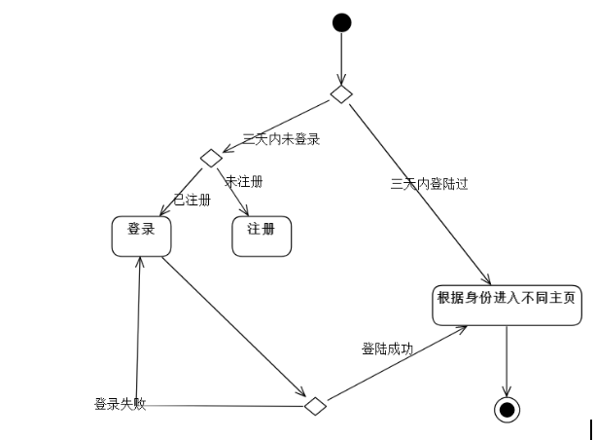
图 1 注册登录模块活动图

购物车模块：在用户成功登录系统后，当用户点击进入我的购物车页面后，显示已添加在购物车中的商品，还可以进行添加商品和删除商品操作，之后填写订单信息，点击提交订单将数据提交到订单处理模块。购物车模块活动图如图所示。
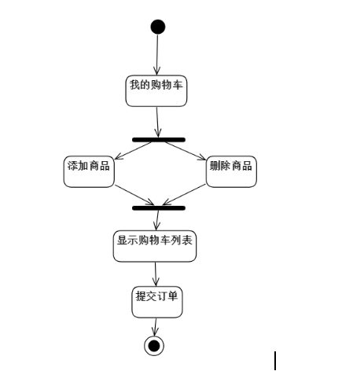
图 2 购物车模块活动图
订单管理模块：在用户成功登录系统后，当用户点击进入我的购物车页面，对
示已添加在购物车中的商品进行下单，下单完成后，若点击付款，则订单状态
为已付款。处理出货时，若库存足够，则管理员进行出货，出货成功后，用户
点击确认收货，则出货完毕，订单结束。订单管理模块活动图如图所示。
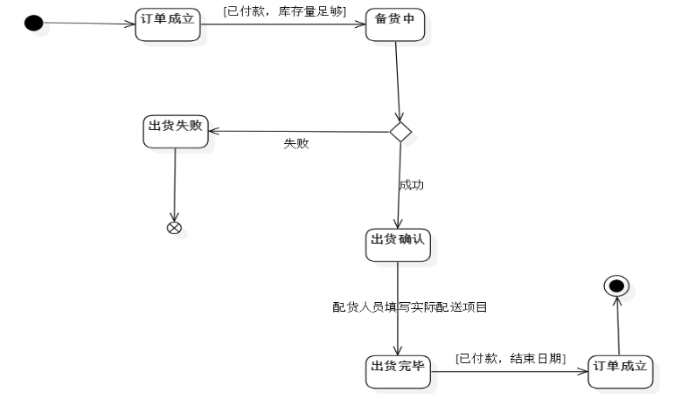
图 3 订单管理模块活动图
首页列表模块：用户进入电商系统首页时候，浏览商品列表，当选择某个商品时，界面跳转至该商品的商品详情页。浏览商品列表状态图如图所示。
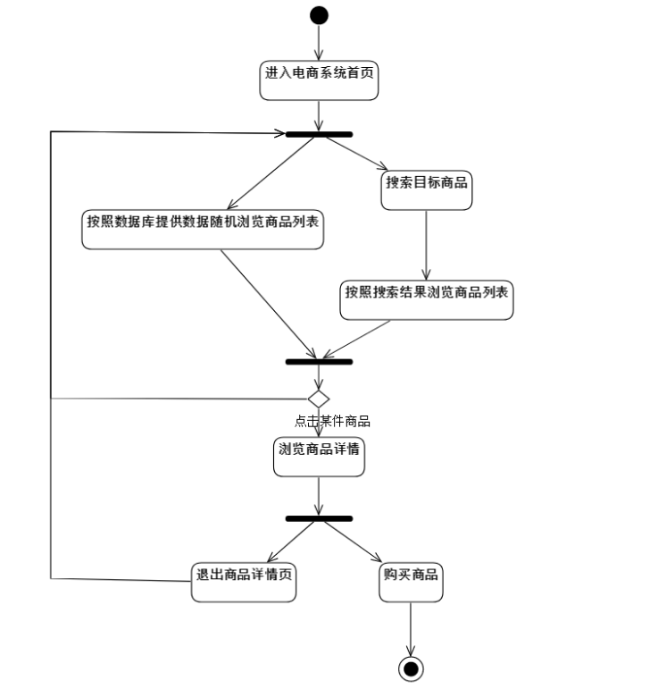
图 4 浏览商品列表状态图

功能模块设计说明

3.1登录注册模块

3.1.1.模块编号
0.0.1

3.1.2.功能描述
用户在下单完成之前，可以以游客的身份浏览商城的物品，但是要购买物品，就需要登录，如果没有注册则需要先进行登录。该模块实现了用户的登录和注册模块。

3.1.3.与本模块相关的代码表和表
说明与本模块相关的数据库代码表及表格。格式可如下：
名称 | 中文注释 | 类型 |  | 作用
名称 | 中文注释 | 代码表 | 表 | 作用
User | 用户表 |  | √ | Output
user_adress | 用户地址表 |  | √ | Output
表2 与本模块相关的代码表
作用指在本子系统中对该表的操作为：input（输入） 、output（输出）、update（更新）等。

3.1.4.输入信息
用户注册的电话和ID进行注册，或者输入账号和密码进行登录。

3.1.5.输出信息

3.1.6.算法
MD5加密算法
用MD5加密算法进行加密用户的密码和电话号码等私密信息

3.1.7.处理流程
登录模块流程图如下图所示：
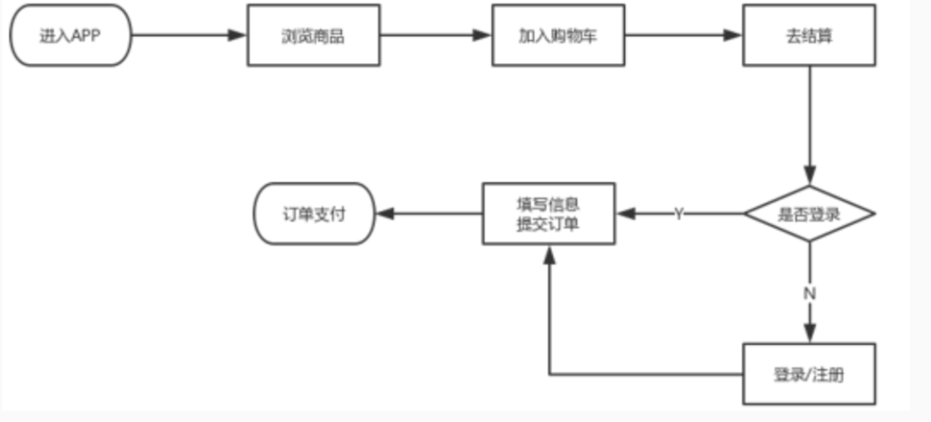图 5登录注册流程图

3.1.8.类设计

3.1.8.1.类图
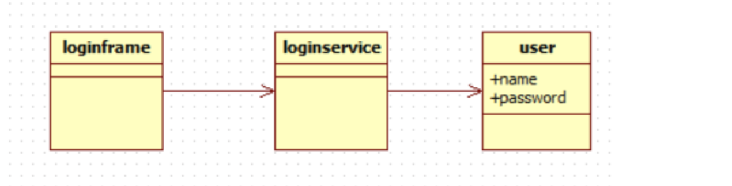
图6 类图
3.1.8.2.协作图
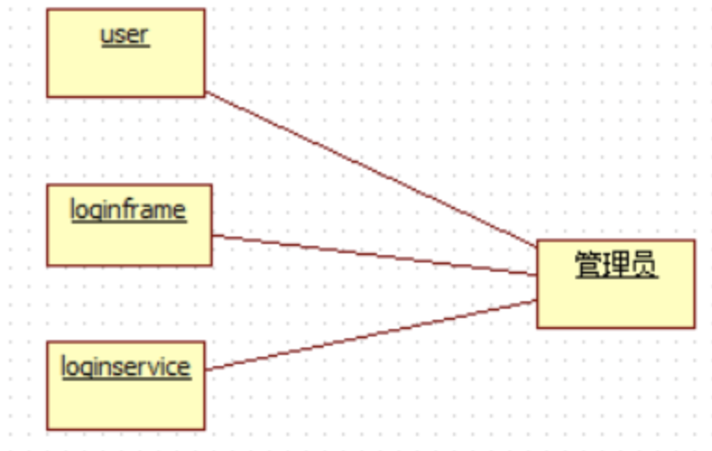
图7 协作图
3.1.8.3时序图
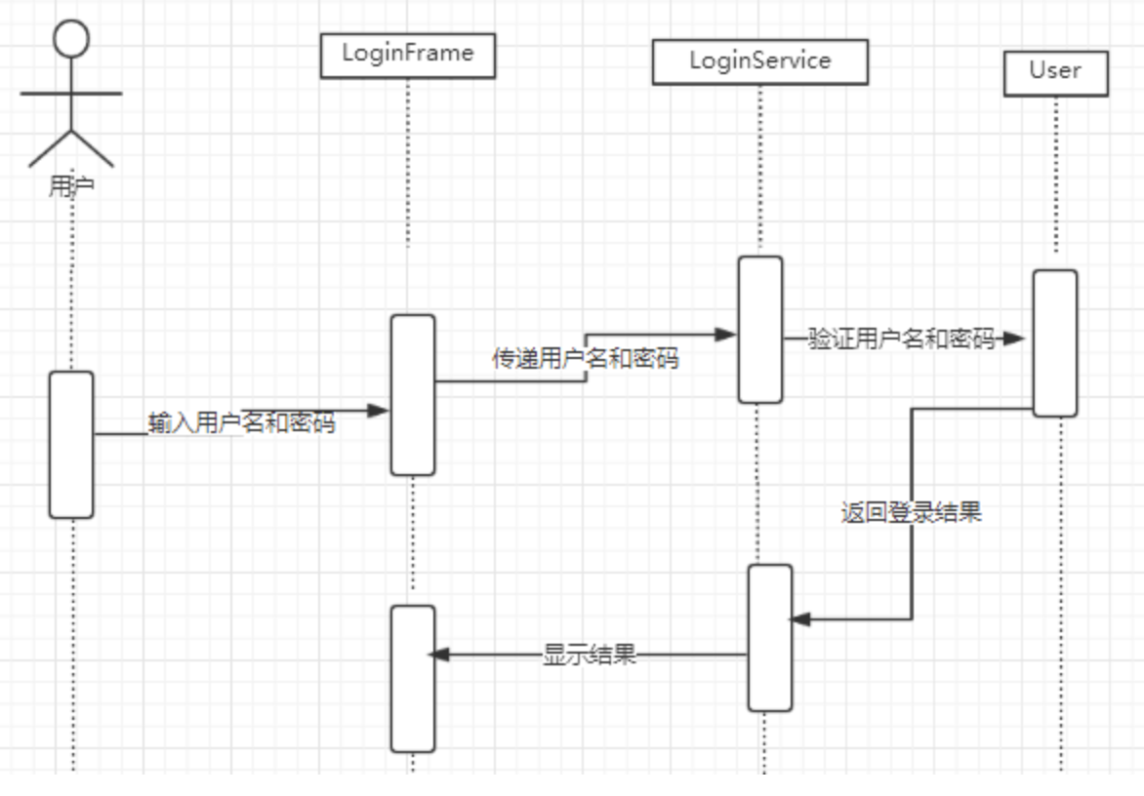
图8 时序图

3.3.8.2.类说明
（一）user说明：
1、功能：用于存放用户信息的类
2、主要方法：增加用户，修改，查询

3.1.9.应说明的问题与限制
出错处理：若用户输入错误信息、给用户通知错误。

3.1.10.界面设计与说明
登录：用户进入系统首先需要进行登录（三天之内免登陆），登录成功之后直接进入系统主页面（根据身份的不同进入不同的页面）。登录界面如图9所示。
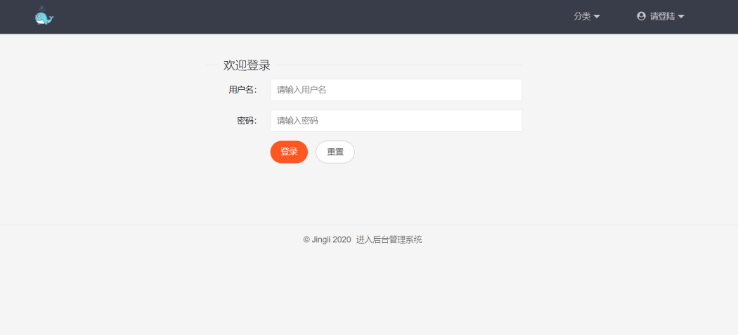
图9 登录页面
注册：注册时所需要的个人信息有：昵称，密码，手机号，邮箱。注册之后通过手机号和邮箱进行登录（一个邮箱、一个手机号只能对应于一个账号），忘记密码时可通过邮箱进行找回。之后可通过邮箱或者手机号和密码进行登录。注册界面如图10所示。
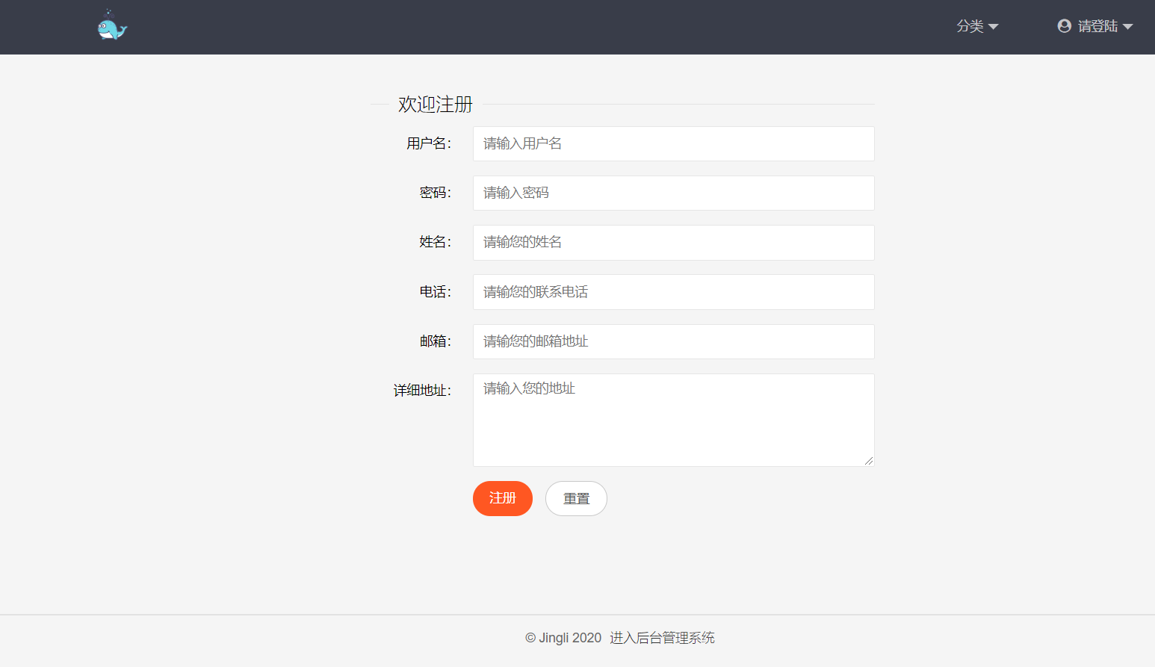
图10 注册页面

3.3.订单管理

3.3.1.模块编号
0.0.3

3.3.2.功能描述
在用户成功登录系统后，当用户点击进入我的购物车页面，对显示已添加在购物车中的商品进行下单，下单完成后，若点击付款，则订单状态变为已付款。处理出货时，若库存足够，则管理员进行出货，出货成功后，用户若点击确认收货，则出货完毕，订单结束。

3.3.3.与本模块相关的代码表和表
说明与本模块相关的数据库代码表及表格。格式可如下：
名称 | 中文注释 | 类型 |  | 作用
名称 | 中文注释 | 代码表 | 表 | 作用
Order | 订单表 |  | √ | Output
Order_item | 订单详情表 |  | √ | Output
作用指在本子系统中对该表的操作为：input（输入） 、output（输出）、update（更新）等。

3.3.4.输入信息
查询所有的订单信息或者根据订单的编号从订单表中查询，输入订单编号或用户编号即可查询。

3.3.5.输出信息
根据传送出来的信息来展示出响应的订单信息到界面。

3.3.6.算法
无。

3.3.7.处理流程
订单模块流程图如下图所示：
图 11 订单模块流程图

3.3.8.类设计

3.3.8.1.类图
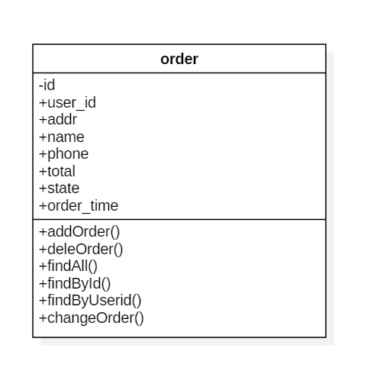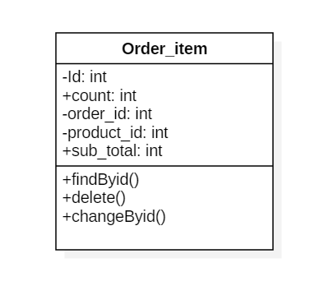

3.3.8.2.类说明
（一）Order说明：
1、功能：用于存放订单信息的类
2、主要方法：全查、根据商品ID查询、根据商品分类ID查询、增加、删除、修改。
（二）Order_item说明：
1、功能：用于存放商品详细信息的类
2、主要功能：全查、根据商品分类ID查询、增加、修改。

3.3.9.应说明的问题与限制
无。

3.3.10.界面设计与说明
用户成功登录，将商品添加到购物车后，在购物车填写收件人信息进行下单，跳转到订单页面。如下图14所示。
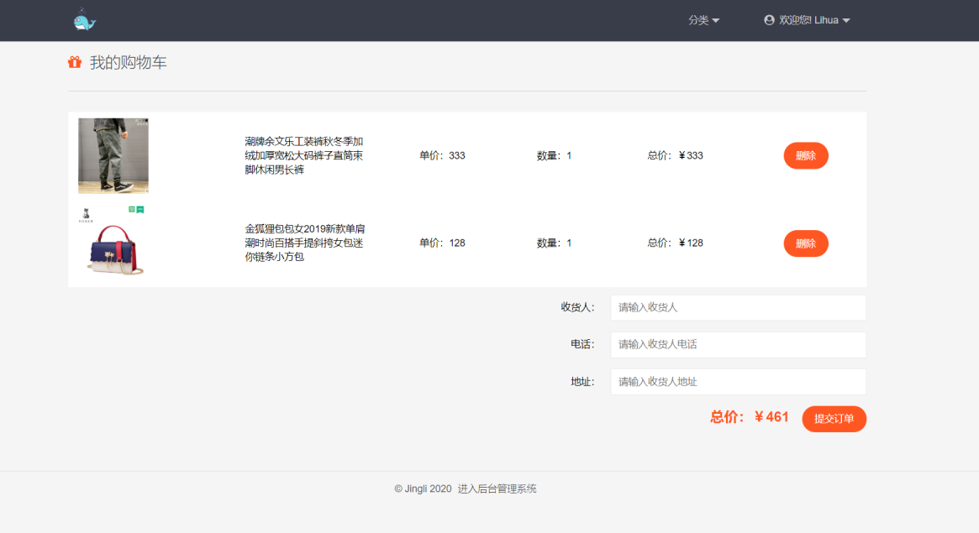
图14 购物车界面
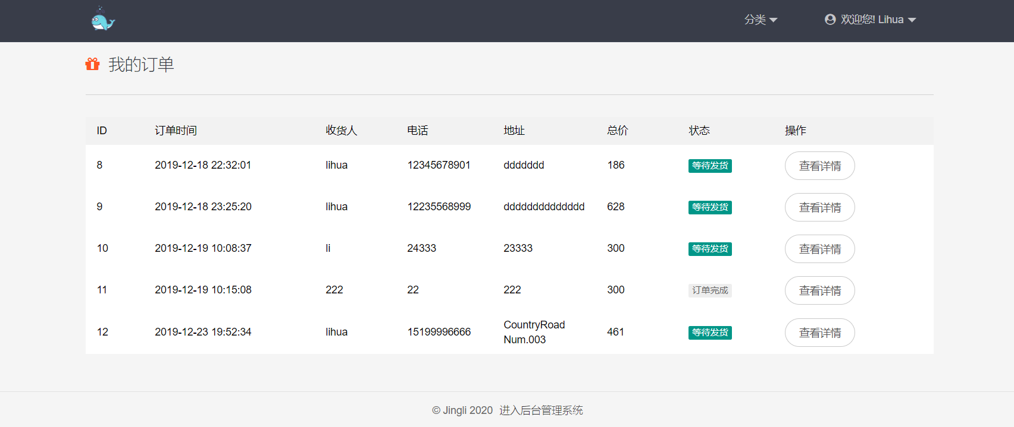
图15 点击付款状态
展示商品基本信息和详细。

3.4.收藏模块

3.4.1.模块编号
0.0.4

3.4.2.功能描述
用户进入电商系统首页时候，浏览商品列表，当喜欢某个商品时，进行收藏

3.4.3.与本模块相关的代码表和表
名称 | 中文注释 | 类型 |  | 作用
名称 | 中文注释 | 代码表 | 表 | 作用
Treasure | 收藏表 |  | √ | Output

3.4.4.输入信息
查询所有的收藏商品信息或者根据传入的收藏商品分类的编号从商品表中查询，用户选择一个收藏商品根据商品的ID来查询商品信息。

3.4.5.输出信息
根据传送出来的信息来展示商品的信息。包括商品的ID、类别ID、名称、详情、图片、价格、日期和标题等。

3.4.6.算法
无。

3.4.7.处理流程
首页模块流程图如下图所示：
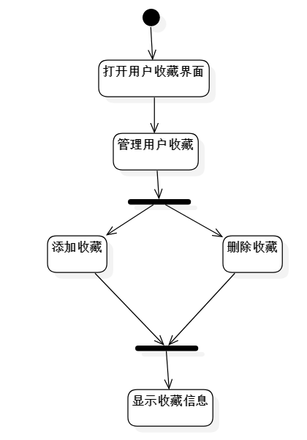
图 5 首页模块流程图

3.4.8.类设计

3.4.8.1.类图
收藏商品信息类图如下图所示：
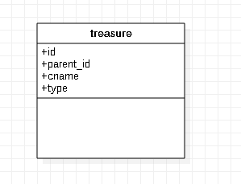
图 6 类图

3.4.8.2.类说明
（一）treasure说明：
1、功能：用于存放收藏商品信息的类
2、主要方法：全查、根据商品ID查询、增加、删除。

3.4.9.应说明的问题与限制
出错处理：若用户输入错误信息、给用户通知错误。

3.4.10.界面设计与说明
收藏列表展示收藏商品，用户可以查看收藏和取消收藏
无。

3.5.首页列表模块

3.5.1.模块编号
0.0.5

3.5.2.功能描述
用户进入电商系统首页时候，浏览商品列表，当选择某个商品时，界面跳转至该商品的商品详情页。

3.5.3.与本模块相关的代码表和表
名称 | 中文注释 | 类型 |  | 作用
名称 | 中文注释 | 代码表 | 表 | 作用
Product | 商品表 |  | √ | Output
Classification | 商品分类表 |  | √ | Output

3.5.4.输入信息
查询所有的商品信息或者根据传入的商品分类的编号从商品表中查询，用户选择一个商品根据商品的ID来查询商品信息。

3.5.5.输出信息
根据传送出来的信息来展示商品的信息。包括商品的ID、类别ID、名称、详情、图片、价格、日期和标题等。

3.5.6.算法
无。

3.5.7.处理流程
首页模块流程图如下图所示：
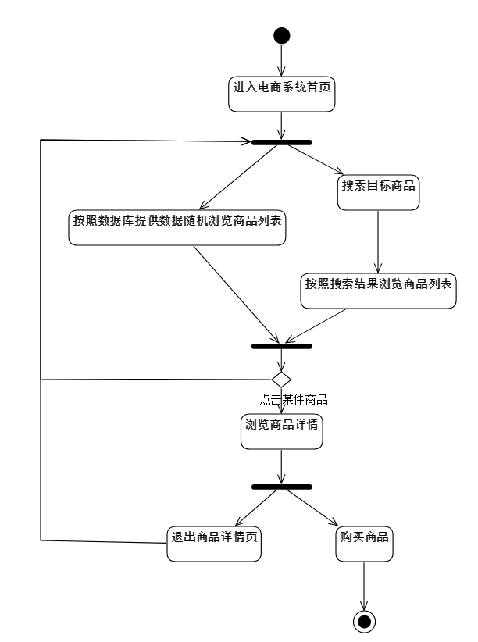
图16首页模块流程图

3.5.8.类设计

3.5.8.1.类图
浏览商品信息类图如下图所示：
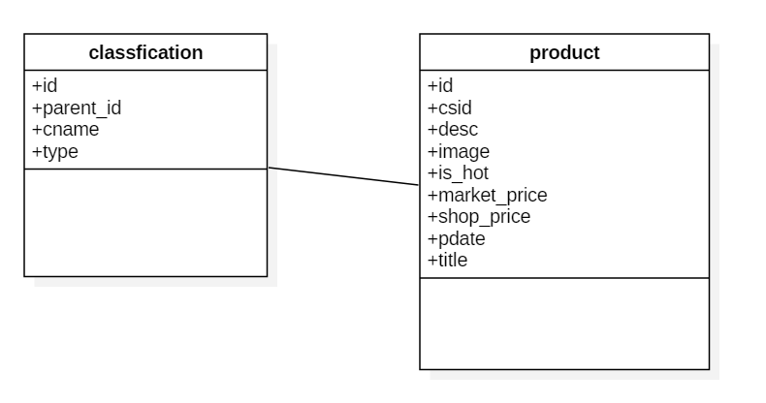
图 17 类图

3.5.8.2.类说明
（一）product说明：
1、功能：用于存放商品信息的类
2、主要方法：全查、根据商品ID查询、根据商品分类ID查询、增加、删除、修改。
（二）Classification说明：
1、功能：用于存放商品分类信息的类
2、主要功能：全查、根据商品分类ID查询、增加、修改。

3.5.9.应说明的问题与限制
出错处理：若用户输入错误信息、给用户通知错误。
响应处理：若系统一定时间没有响应，给用户响应时间过长提示。
鉴权处理：会根据用户的权限不同而用户展示不同的界面。

3.5.10.界面设计与说明
数据库返回商品有关你详情，同时界面跳转至详情页，用户可以浏览尺寸、颜色、商品规格等详细信息，之后用户可以选择返回跳转至商品列表，或选择购买商品跳转至购买页。浏览商品列表如图18所示。商品详情页如图19所示。
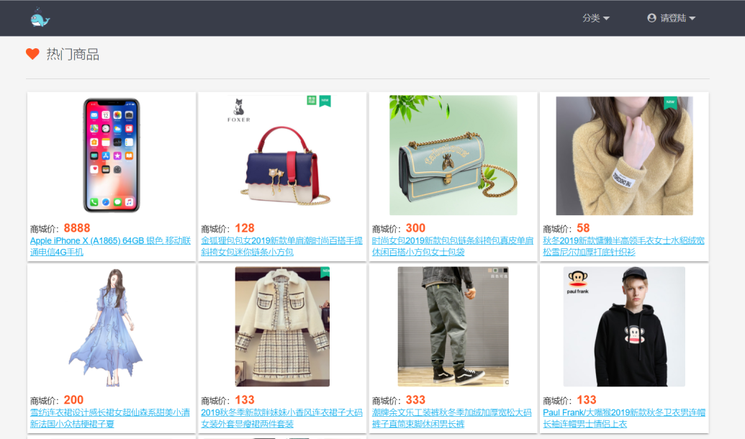
图18 浏览商品列表
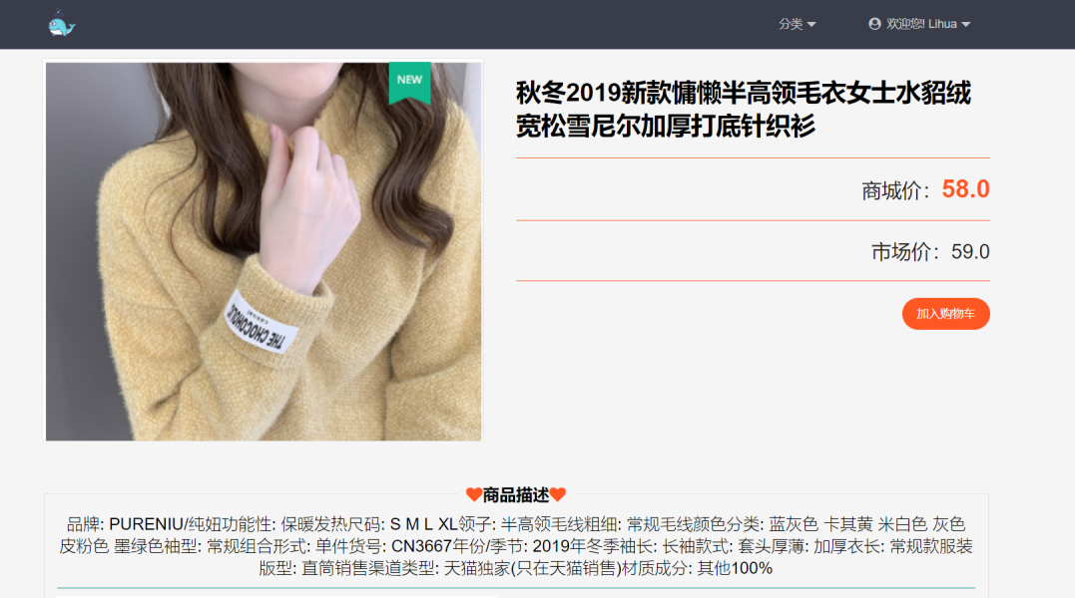
图19 商品详情页

